酒庄介绍
百碧祺 (Babich) 酒庄于1916年，由约瑟普.百碧祺先生（Josip Babich）创立，拥有540余公顷自有庄园，是新西兰最大、酿酒经验最丰富的家族酒庄之一，至今已经是三代传承。
百碧祺酒庄既是新西兰葡萄酒业的先驱，也是新西兰葡萄酒的标志。
百碧祺酒庄在现代化智能管理庄园的同时,坚持可持续种植，以传统工艺酿造葡萄酒；最大程度保留不同产区品种的风土特色，并保持稳定、上乘的品质。
百碧褀酒庄坚持从葡萄生长到倾入酒杯，精心呵护每个环节；鼓励分享美好生活，让葡萄酒为每一天都增添别样的色彩。
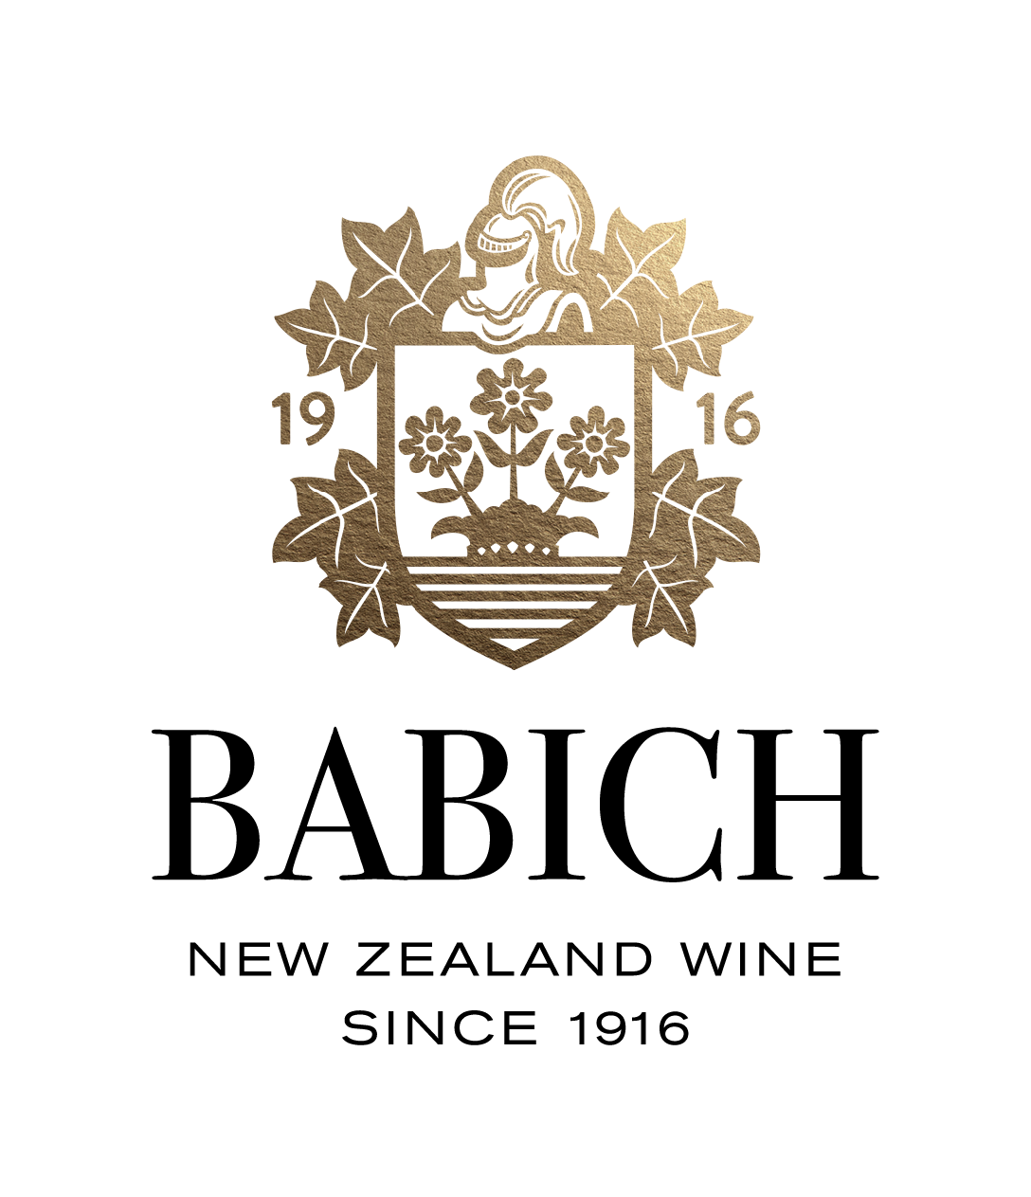

百碧祺马尔堡长相思
香气：●●●●○ ，酸度：●●●◐○ ， 甜度：●●●○○ ， 酒体：轻盈 ，
建议饮用温度：8-13摄氏度 ， 建议醒酒时间：开瓶即饮

葡萄品种：
由长相思酿造出来的葡萄酒香气浓郁，果味纯粹，还带有草本植物以及热带水果的气息。
新西兰的长相思具有独特的青草香、百香果香和醋栗香，再加上富有深度的矿物质特色，是新西兰葡萄酒的优质代表。
葡萄产区：
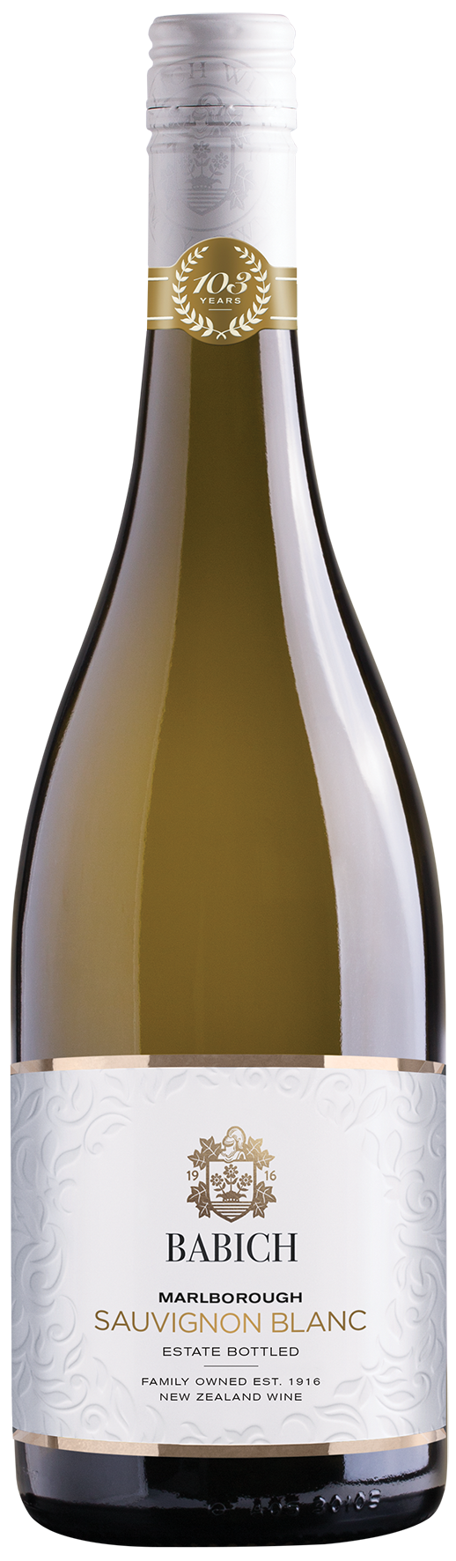
葡萄来自百碧祺马尔堡的多家葡萄园。
马尔堡产区的长相思葡萄酒香气扑鼻，酸度偏高，质地如水晶般清透。

酿造工艺：
葡萄在收获后被及时碾碎，挤压进不锈钢桶中，在低温中发酵，用以保留该品种的浓郁风味。
酿酒师在经过多次试酒后，将酒调配，装瓶。

品酒注释：
这是一款经典的马尔堡长相思，饱满、成熟，口感柔顺，清爽。
这款酒充满了百香果、醋栗和香草等柑橘属水果的芳香；
入口时果味浓郁，醋栗和哈密瓜味道交织在一起，香草味留香悠长。

建议食物搭配：
适合单独畅饮或与海鲜（尤其是生蚝）、蔬菜沙拉、粤菜和川菜等一同享用。

获奖：

2018年柏林国际葡萄酒锦标赛银奖
2017年中国葡萄酒及烈酒大赛双金奖
2016年纽约世界葡萄酒及烈酒大赛双金奖
2016年 The Fifty Best金奖
2016年中国环球葡萄酒及烈酒大奖赛双金奖 &最佳长相思至尊奖
2016年旧金山国际葡萄酒大赛金奖
2015年Finger Lake国际葡萄酒大赛金奖
2015年悉尼国际葡萄酒大赛TOP100蓝金奖
2015年中国环球葡萄酒及烈酒大奖赛双金奖

